11. 2. Кодирование
и шифрование
информации
класс____5_______________
ф________________________
и_________________________
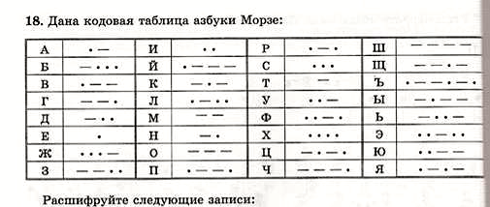
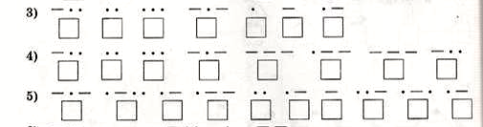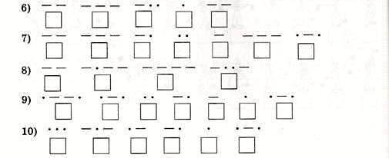
Зашифруйте с помощью азбуки Морзе
Своё имя
название любимого школьного предмета
Заполните таблицу
Сфера применения кода | Используемые знаки
Запись арифметических выражений

Запись мелодий

Запись звуков речи

Оформление календаря погоды

Управление движением транспорта

